Pielikums

Tehniskajai specifikācijai

1.dala „Tāme_Lazdukalna SN”

***Tirgus izpētes 1.daļa – “Lazdukalna Saieta nama parketa grīdas, skatuves pakāpienu un skatuves grīdas virskārtas atjaunošana”***

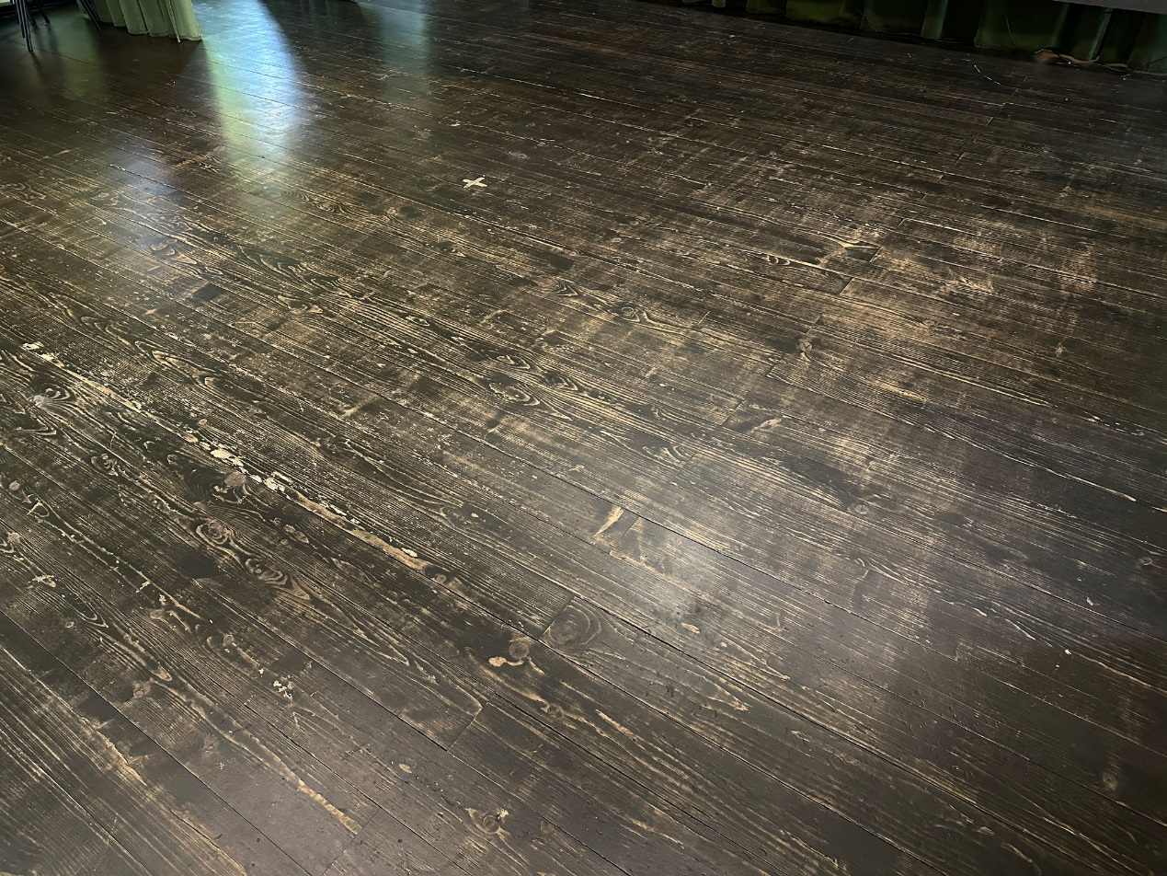**Skatuves grīda**

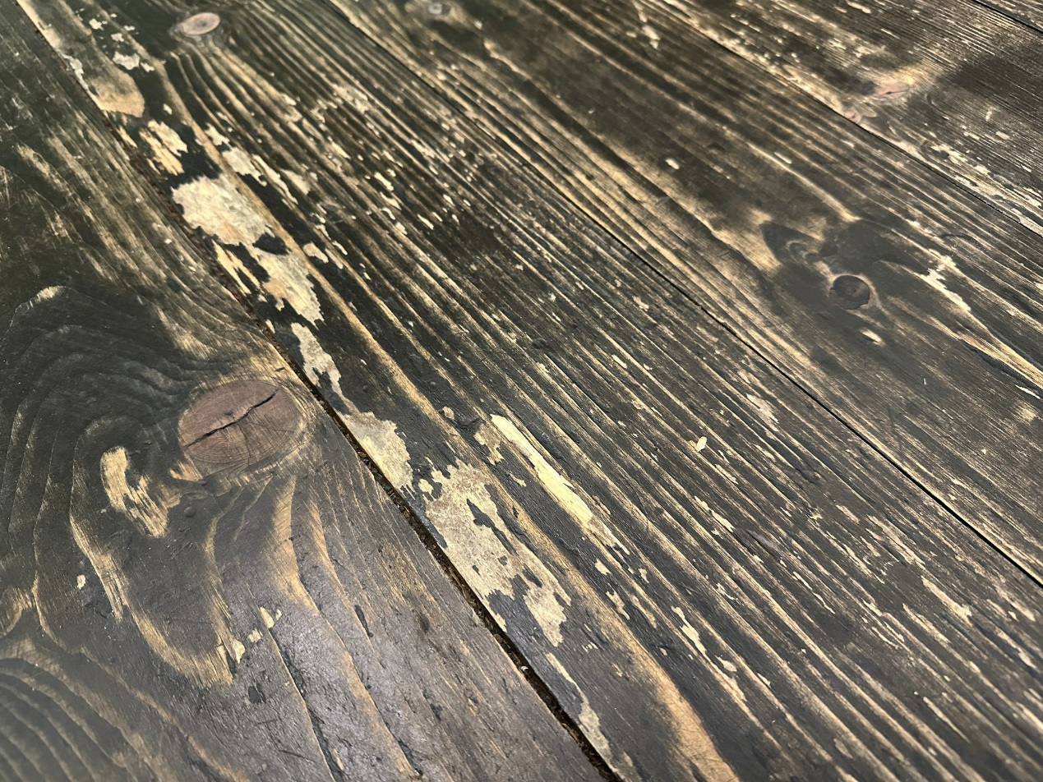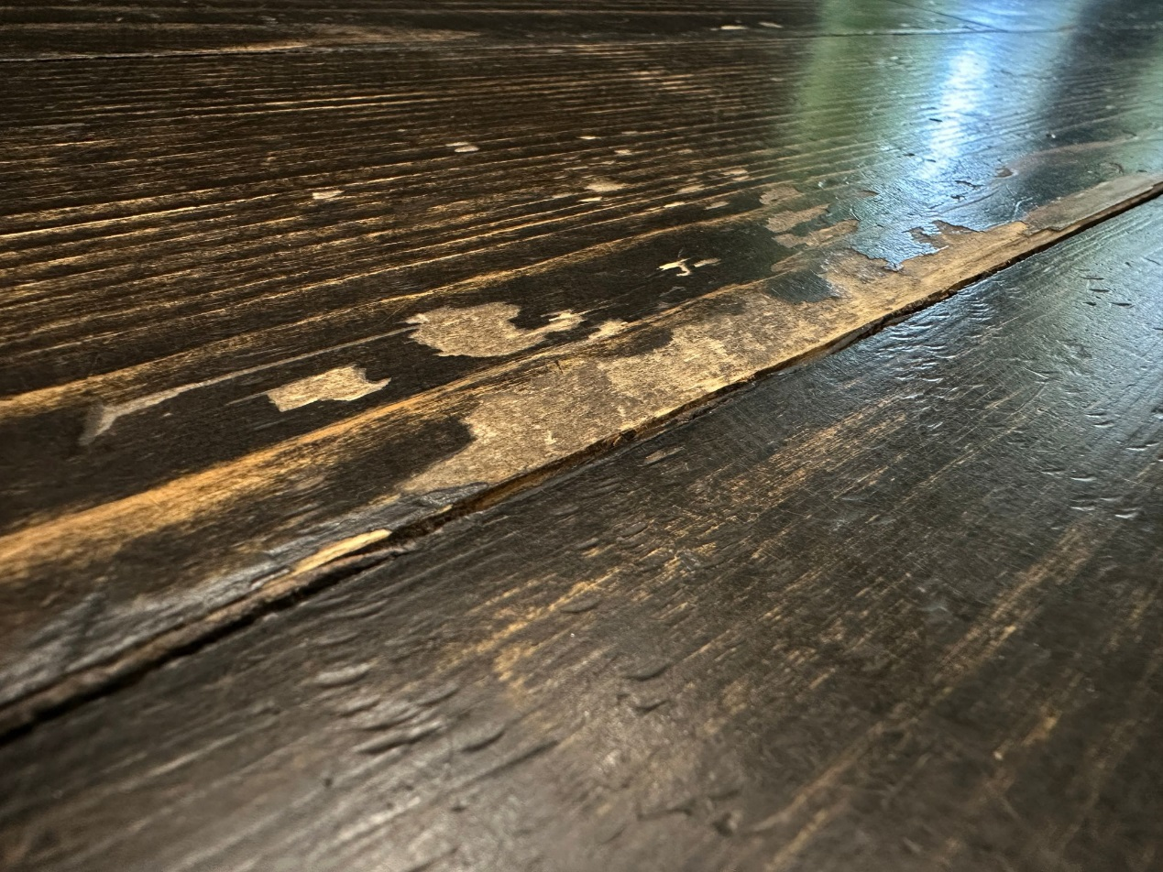

**Deju zāles grīda**

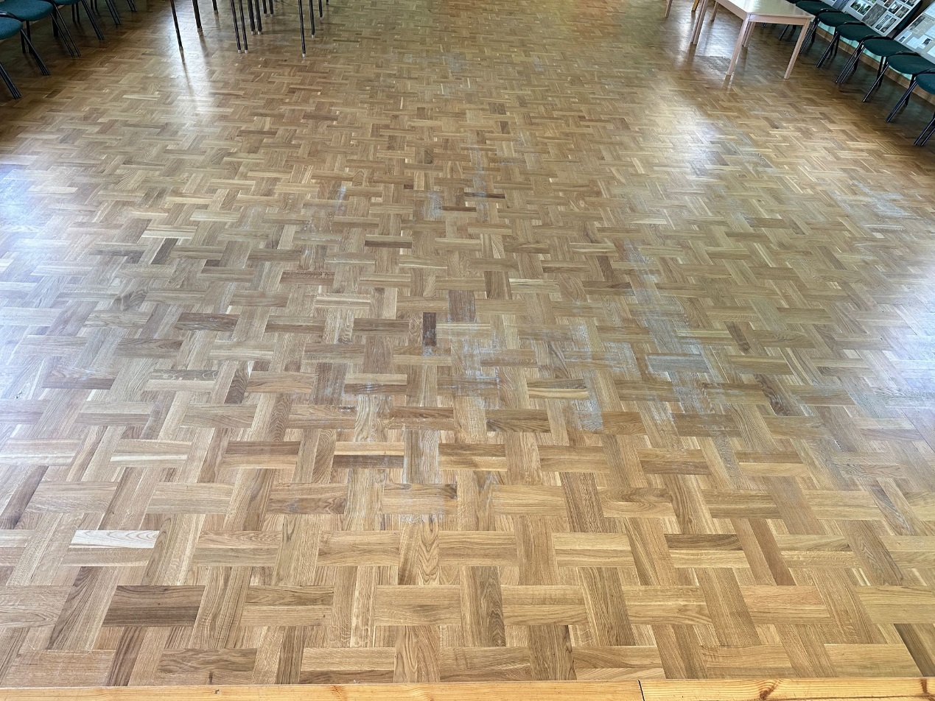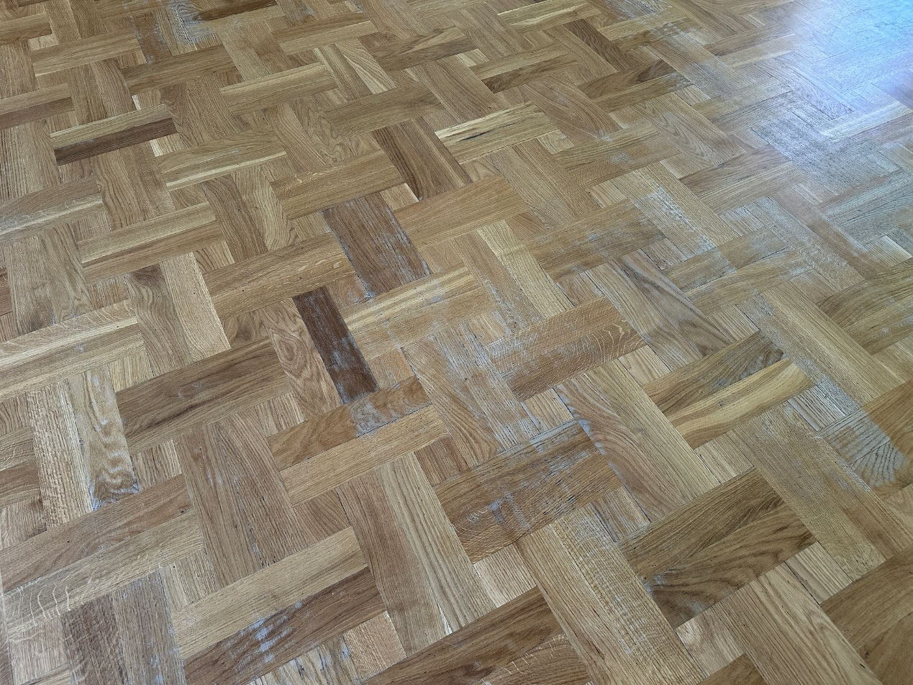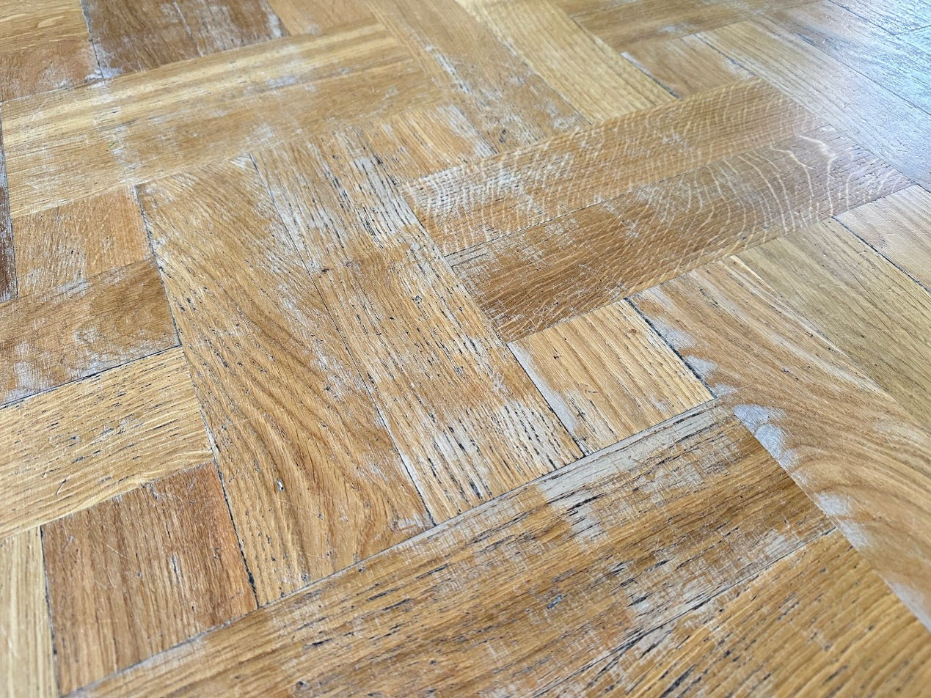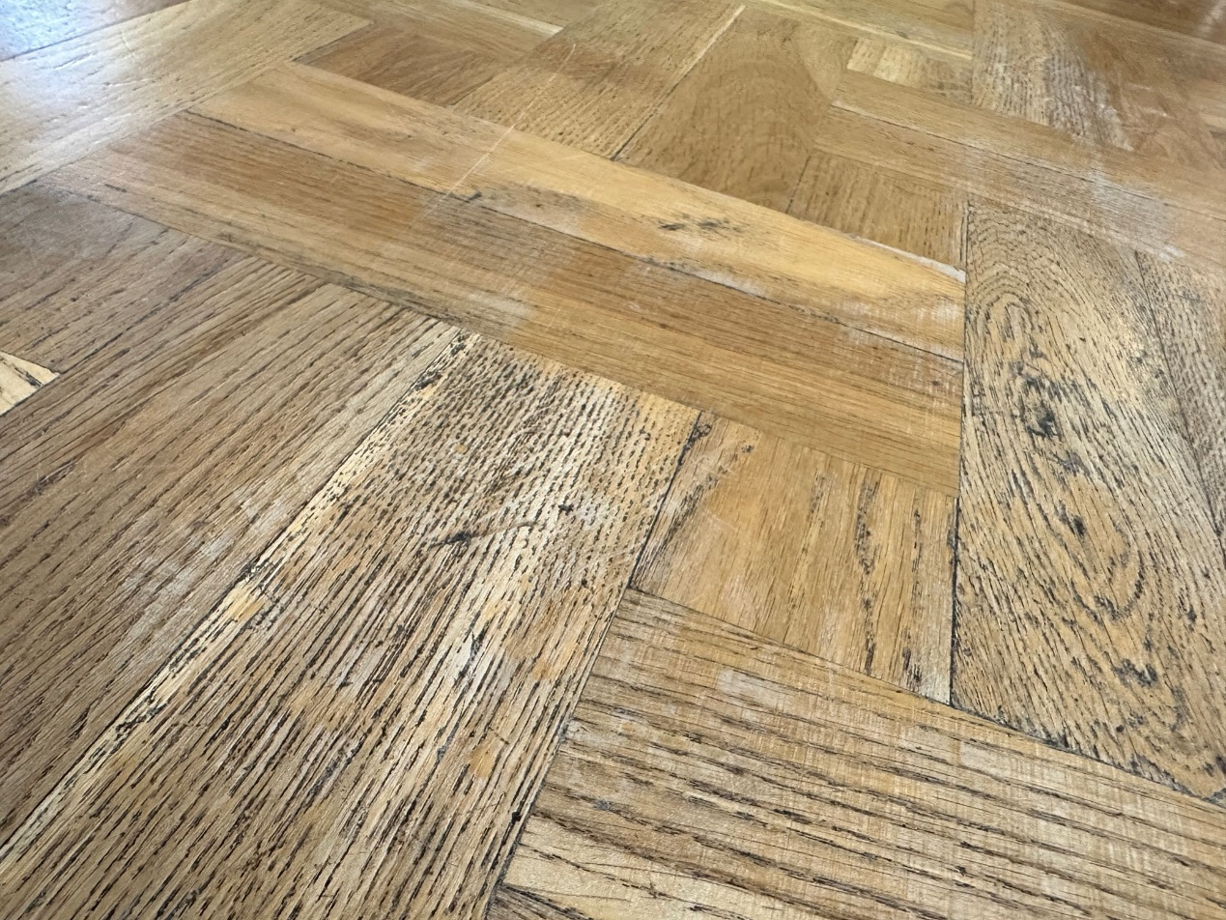

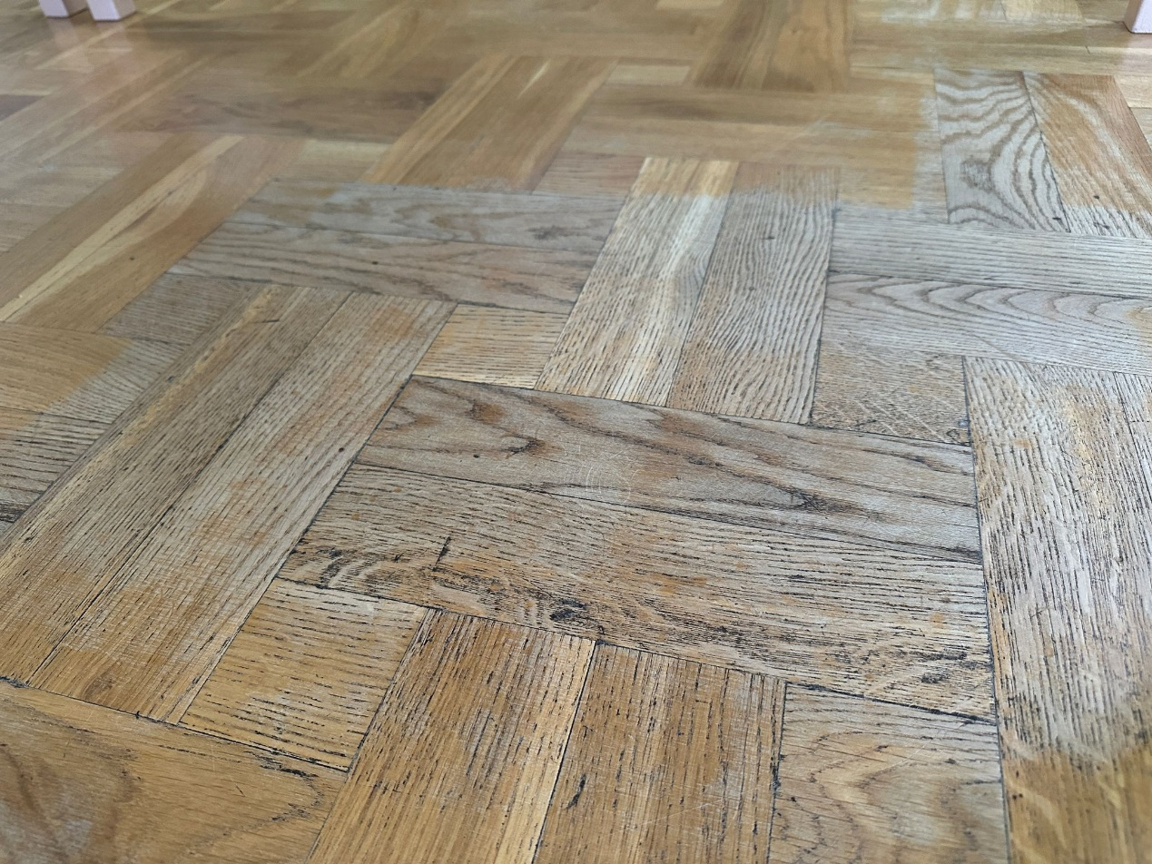

**Skatuves pakāpieni**

